第六章作业-范博坤

首先对图像进行读取及分析

代码及得到的原图如下：

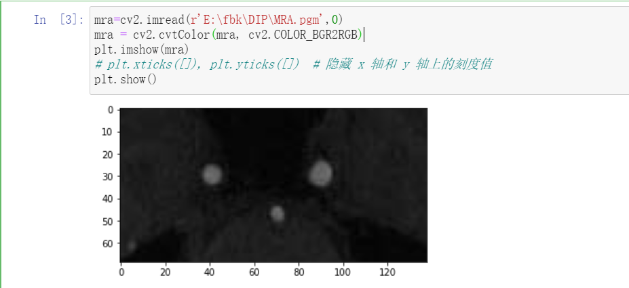

然后打印图像的直方图：

可以发现主要灰度分布在10-120之间。

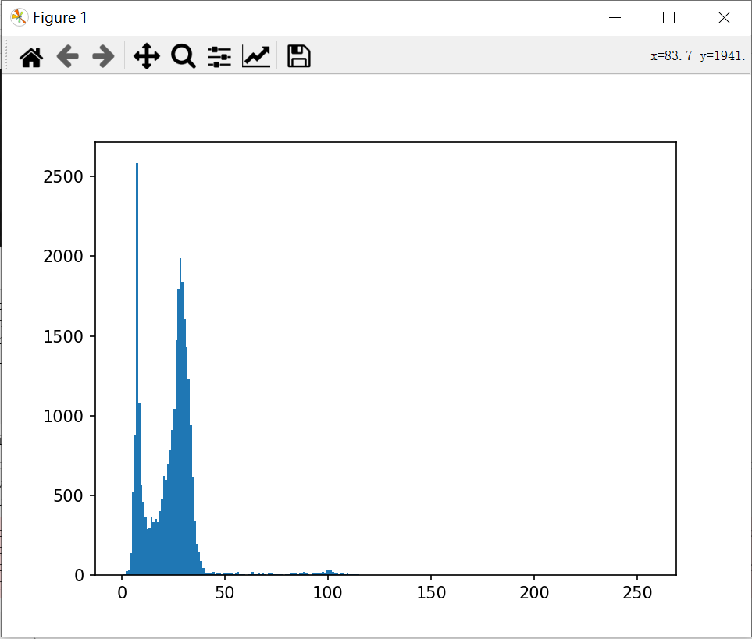

打印直方图的代码如下：

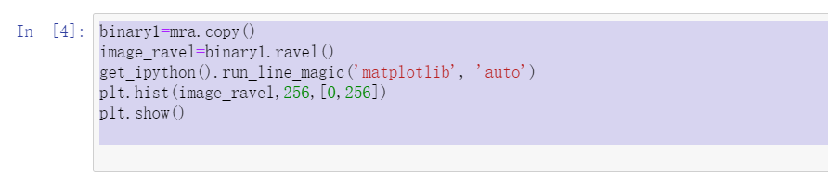

利用otsu算法对图像进行阙值分割：

得到结果如下：

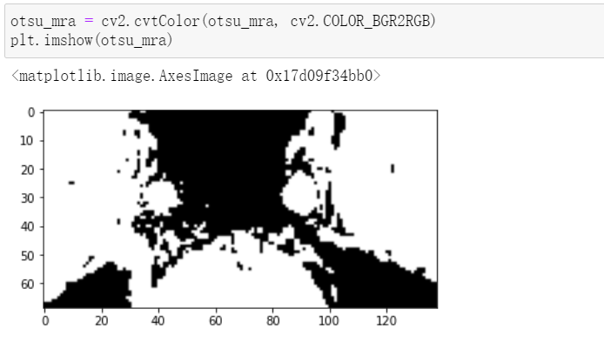

Otsu算法代码如下：

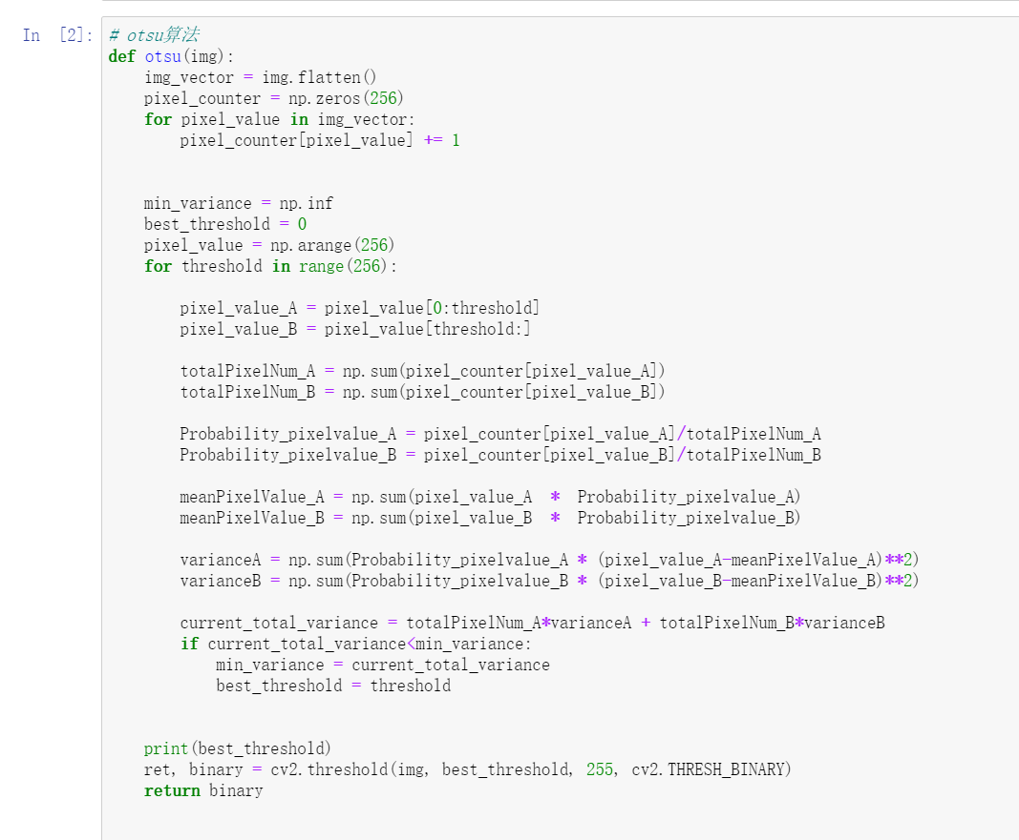

根据直方图得到的灰度分布，设计不同的参数，采用RCOtsu算法进行阙值分割。

首先是rcotsu算法如下：

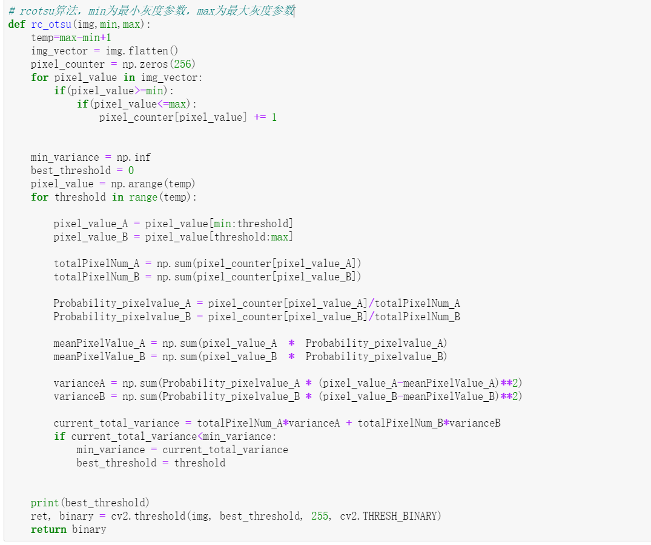

不同参数的分割结果如下：

更改最小灰度参数：

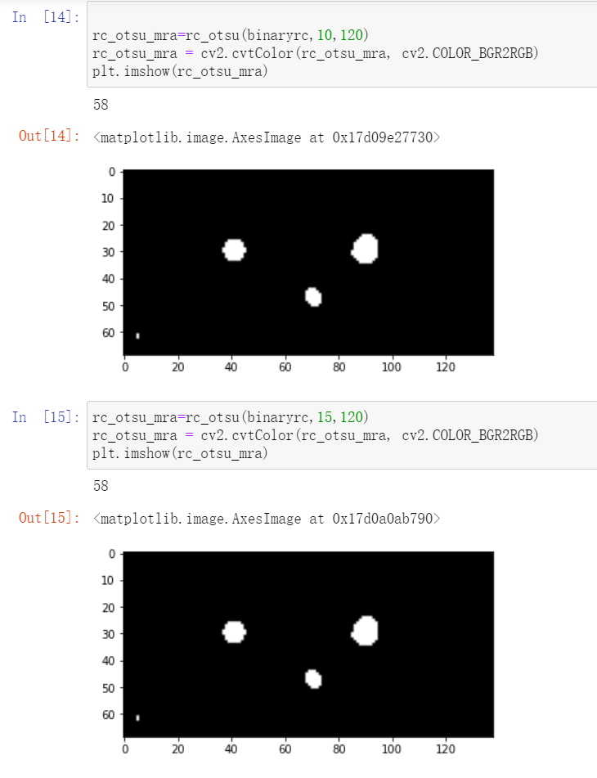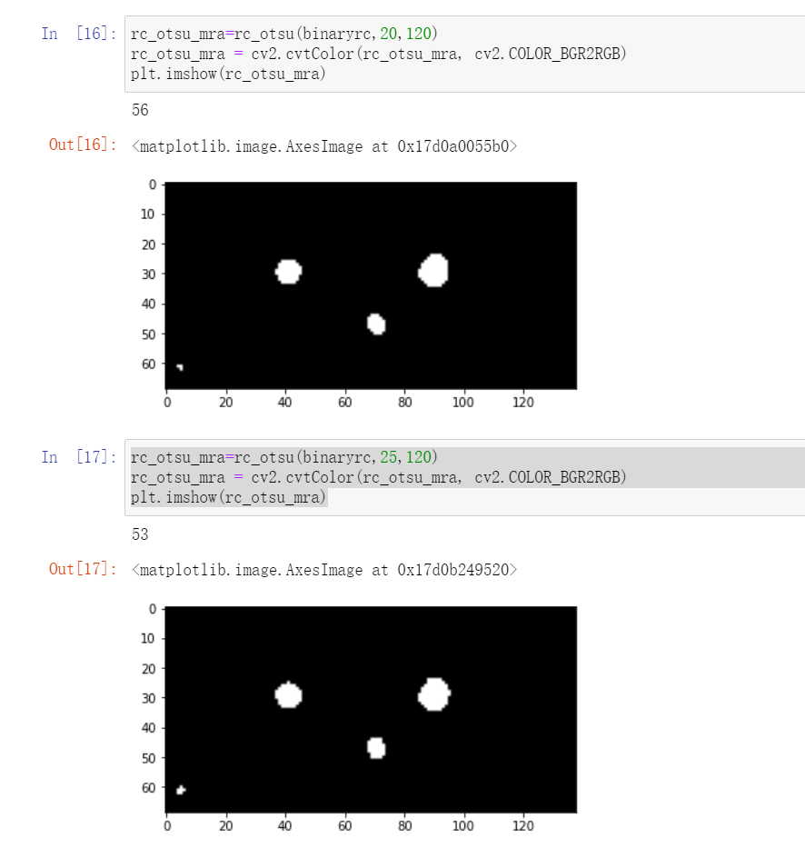

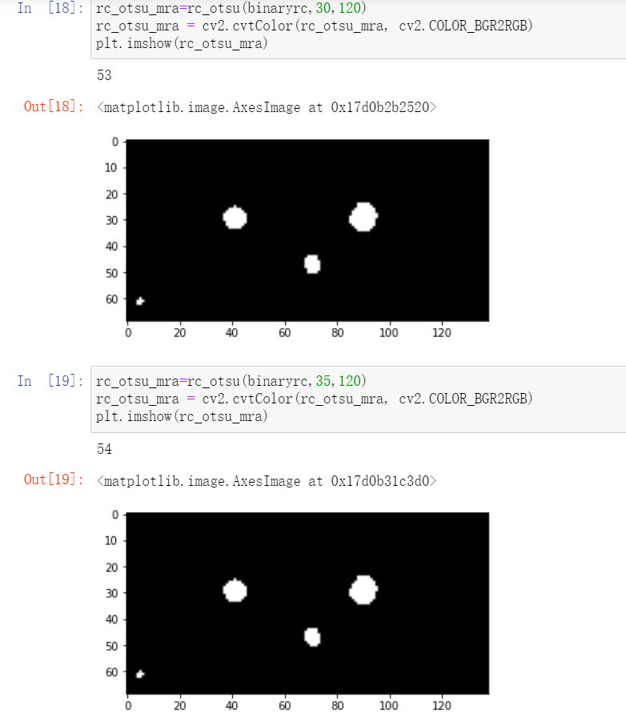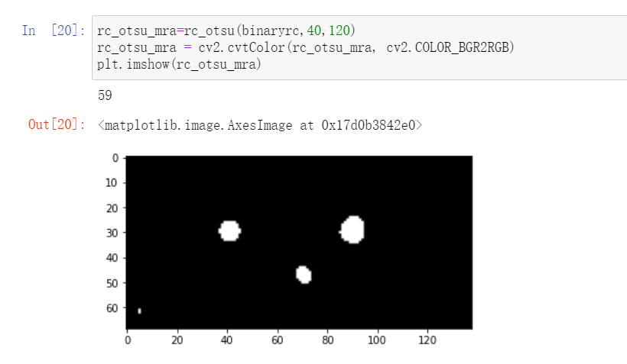

更改最大灰度参数：

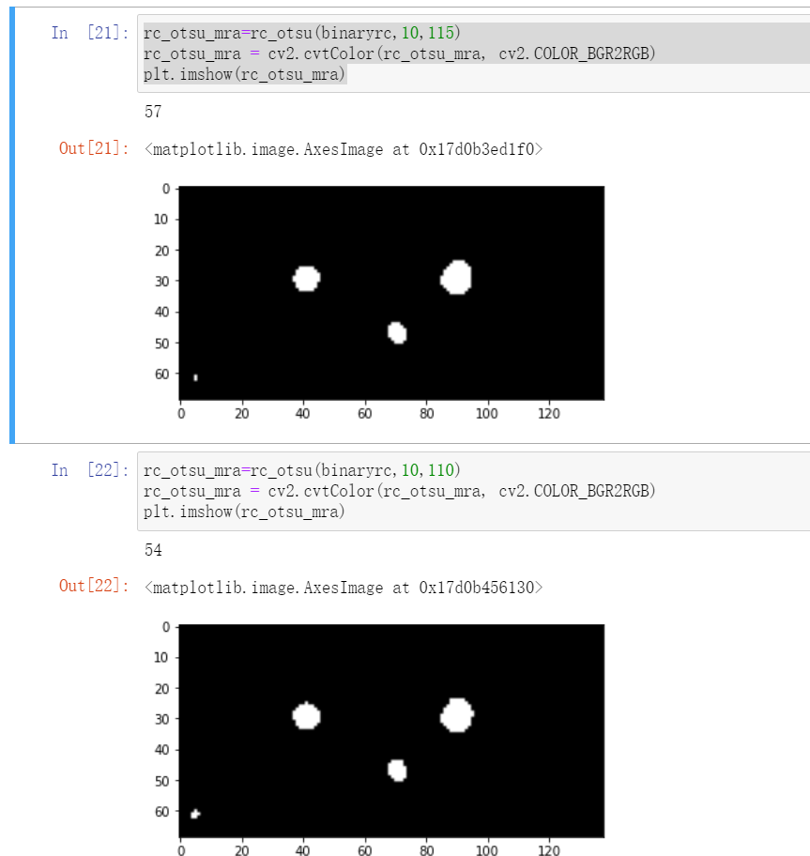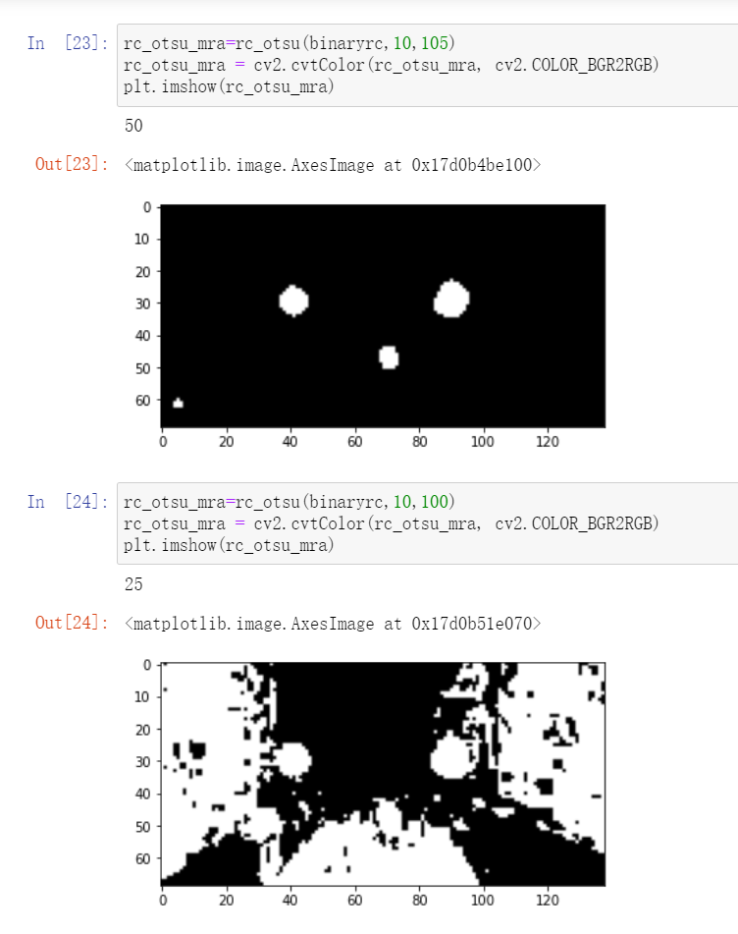

结合上述实验结果，我们发现最合适的参数组合大致在25-35，110-120之间。

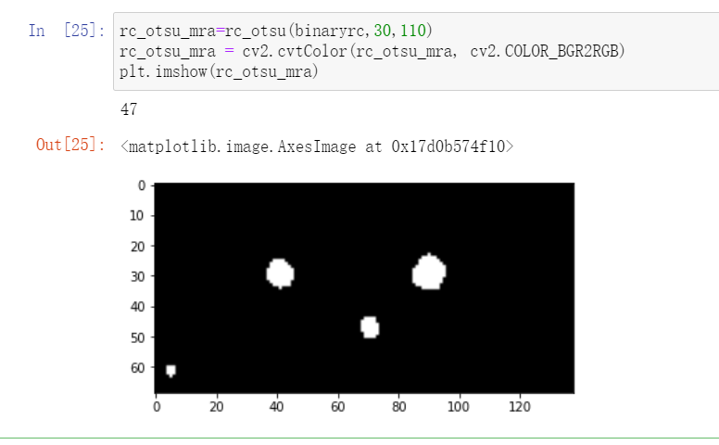

该参数组合在最大限度地去除了没有灰度分布的灰度范围之外，还最大程度地保留了数据，如实验结果中的10和100的参数组合，就因为数据的丢失导致了分割结果不理想。因此在采用RCOtsu算法时，除了要选择分布集中的灰度区域外，还应该尽可能地保留数据，才能达到最好的分割效果。

PS:代码及实验结果源文件见附件。